2026.09.20 일 오전 · Asia/Seoul · 조회 yt-dlp ~08:22 KST
일요일은 장이 쉬고, 새 미국 overnight도 없다
한 줄. 금요 FOMC·BOJ 뒤 테이프는 토요 방송에서 이미 읽혔다. 오늘 MAIN 8편은 소화 논리다. 추가 대담 4편(홍기빈·박정호·신환종·김효진)과 텔레그램은 MAIN이 아니다. 가격·IB 목표·500조·UBS 90%는 게스트/IB estimate — 방 합의로 잠그지 않는다. 사이렌(10Y 5% 안착 · oil 120) 미발화. 준혁 프레임 유지.

01 시계와 테이프
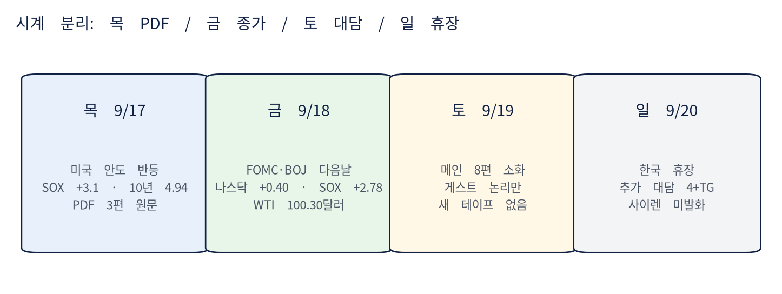
• 목 9/17: 업로드 PDF 3편. SOX +3.1, 10Y 5.01→4.94, 실업수당 19.6만. FOMC 전날 안도.
• 금 9/18: 나스닥 +0.40 · S&P +0.17 · 다우 −0.18 · SOX +2.78 · WTI 정산 $100.30. 토 AM/PM이 이미 읽음.
• 토 9/19: MAIN 8편 업로드·촬영. 새 테이프 창작 없음.
• 일 9/20: KR 휴장. 각도기 일요 overnight 없음. 당잠사 없음(다음 9/22).
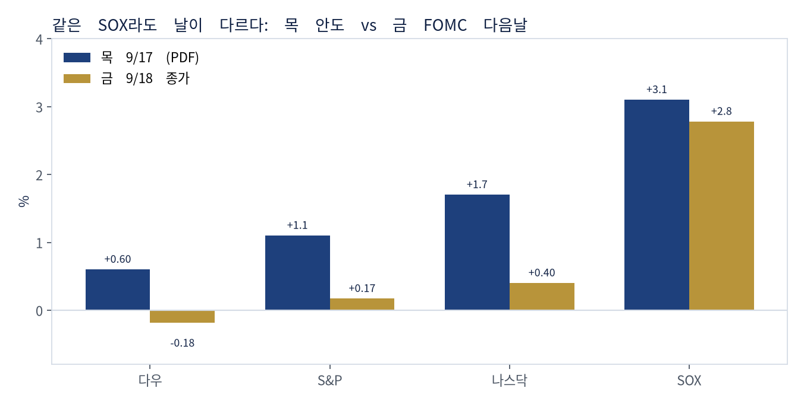
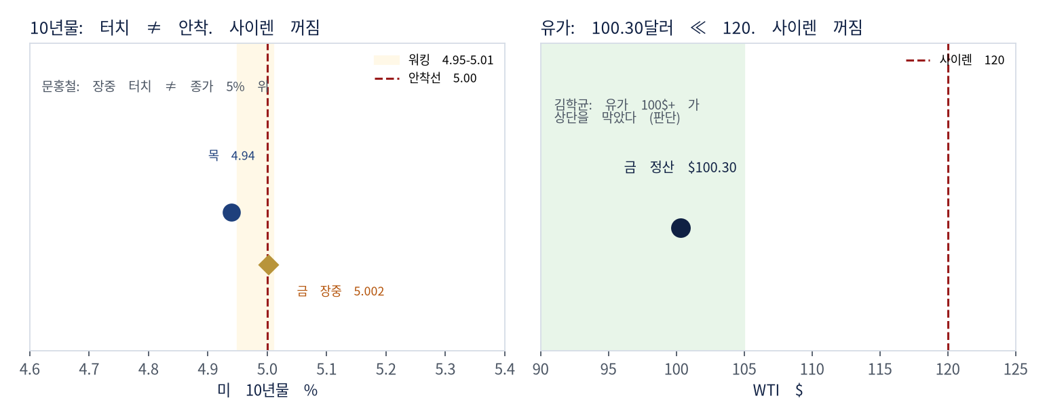
문홍철·김민수·염블리 모두 터치/근접 ≠ 안착. 금 장중 10Y 5.002 보도는 워킹 밴드 안이다. WTI $100.30 ≪ 120.

02 패널 비교 — 합의 세탁 금지
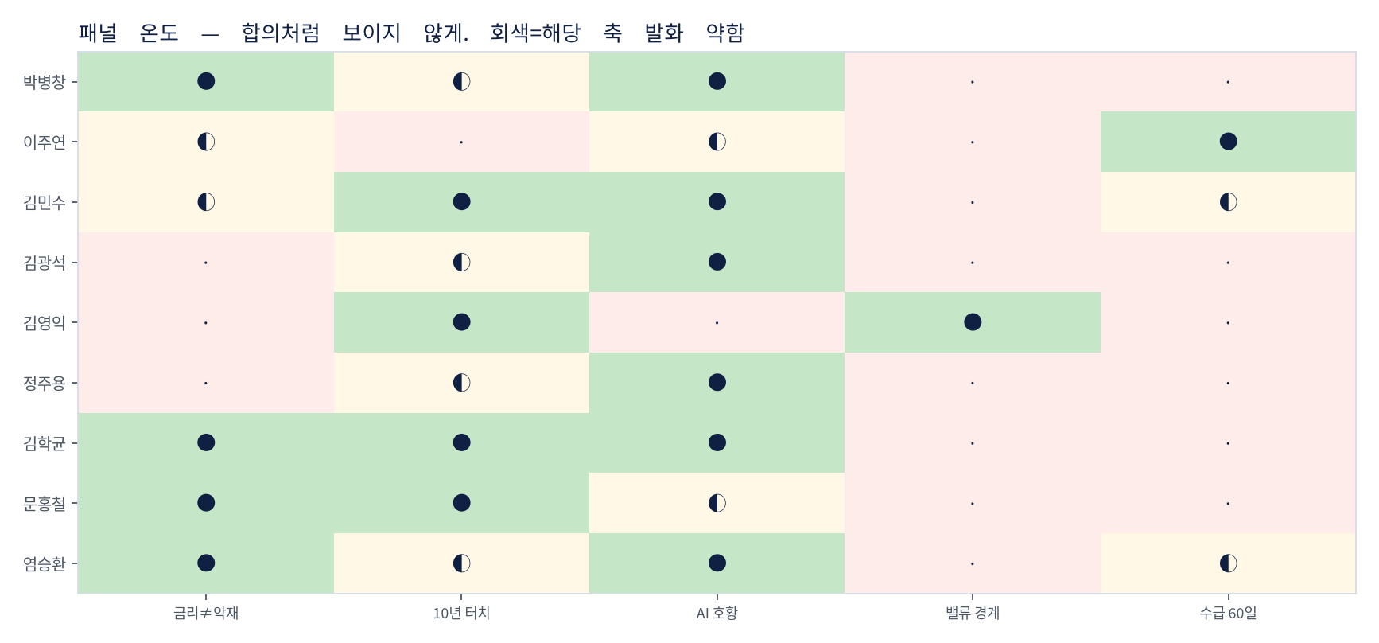
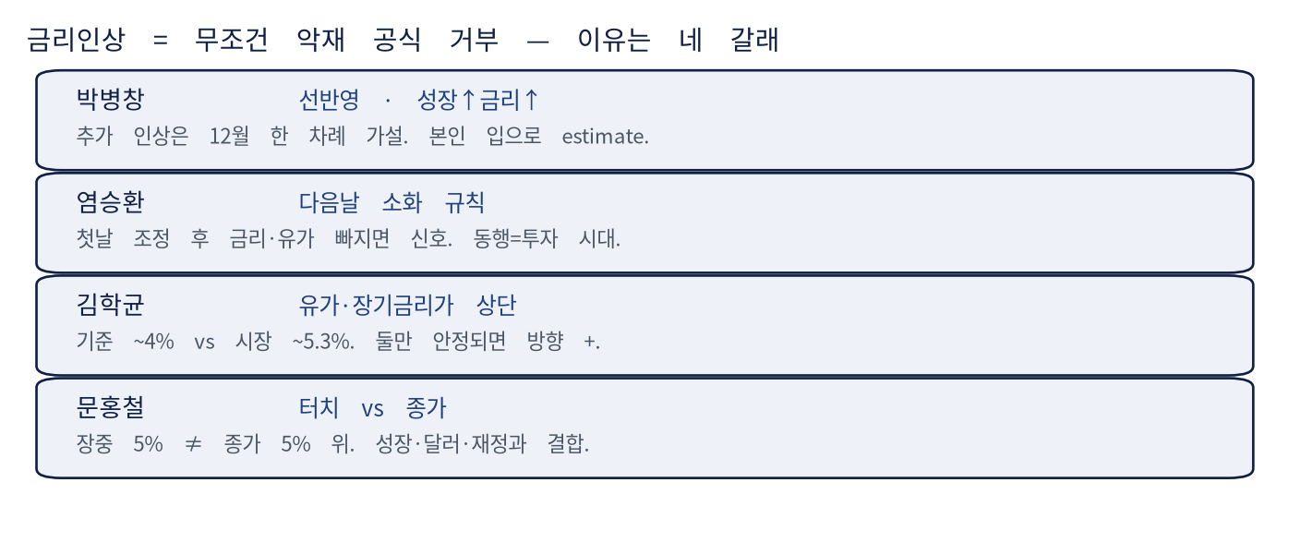
주제 | 박병창 | 염승환 | 김학균·이경민 | 문홍철
금리인상 | 선반영. 성장↑금리↑면 악재 공식 폐기. 12월 한 차례는 가설. | 다음날 소화 규칙. 역행→동행(투자 시대). | 기준~4% vs 시장~5.3%. 유가·장기금리가 상단. | 물가 3%대면 정당. 터치 vs 종가.
반도체 | 이벤트 소화 뒤 홀드·분할. CTS는 시장도 못 믿음. | 네비우스 +20 · MLCC +30. 병목=OSAT·전력·기판. | AI 사이클 + 추석 전은 판단 구간. | 닉스 200만 도발. 잠금 금지.
리스크 | 유가·전쟁+12월 인상이 겹치면 타이밍 밀림. | 동행 다음 동반 하락은 프레임이지 법칙 아님. | 5% 지속(재정) 회의는 학균 축. | 엔 약세 구조. 100bp 시나리오.

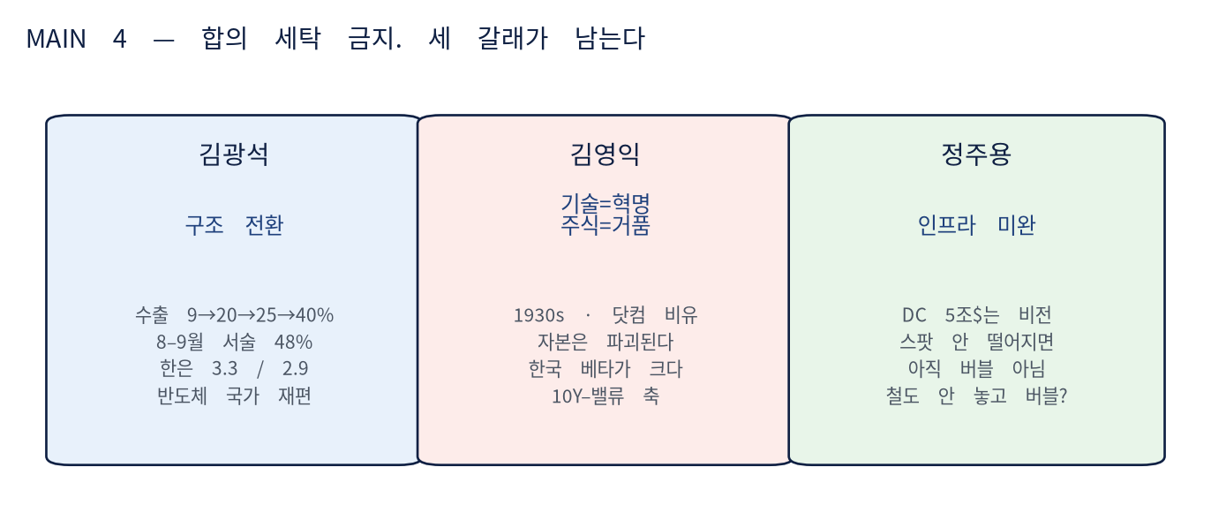
주제 | 김광석 | 김영익 | 정주용
AI | 반도체 국가 재편. 수출 40%/48%(방송). 한은 3.3/2.9. | 기술은 혁명, 주식은 거품. 한국 베타 큼. | 인프라 미완. 스팟 안 떨어지면 아직 버블 아님.
10Y | 성장 축의 배경. | 밸류·금리. 사이렌과 근접·관전만. | 공통 관전은 5% 근접뿐.

성상현 부부장은 오늘 MAIN 8에 없다. 과거 11월 대선·잭슨홀 대담을 오늘 3자 토론으로 치환하지 않는다.

03 MAIN 8
# | 채널 | 게스트 | 시계 | 한 줄 | 조회
1 | 삼프로TV | 박병창 | 업로드 9/19 | 금리 인상인데 악재 끝? 오히려 지금이 기회 | 3,322
2 | 815머니톡 | 이주연 | 촬영 금 19:00 / 업로드 9/19 | 외인 1조 · 60일선 · 박스 돌파 | 120,499
3 | 김민수의 같이투자 | 김민수 | 토 파워섹터 라이브 | 10Y 5.04 터치 → 비중 운전 | 40,113
4 | 김광석TV | 김광석·김영익·정주용 | 토 롱폼 AI 토론 | AI는 혁명인가, 거품인가 | 28,362
5 | 언더스탠딩 | 김진영(엑시나) ※후원 | 업로드 9/19 | CXL 메모리 풀링 (1부) | 113,297
6 | 한경TV 경제전쟁꾼 | 김학균·이경민 | 금 19:00 관행 / 업로드 9/18 | 올렸는데 코스피 반등 | 97,358
7 | 인포맥스라이브 | 문홍철 | 금 인포맥스 260918 | 터치 vs 종가 5% | 419,858
8 | 염블리 | 염승환 | 금 장마감 함께읽기 | 이번엔 호재? 수요 증거 | 79,858

박병창 · 이주연 · 김민수
• 박: 워시가 비둘기파적 인상까지는 안 보여 줌. 그래도 궤는 선반영. 10월 말은 진짜 인상 창이 아님.
• CTS 삼성~500조 · 닉스 370~380 · 닉스 200만 · 삼전 29~30만은 게스트 개인. SoftBank/OP370과 같이 잠금 금지.
• 이주연: 촬영 금 19:00. 토 overnight 마감이 아님. 외인~1조 · 기관~1.8조(방송) · 60일선. 블룸 가이던스 39~42억.
• 김민수: 10Y 5.04 터치 관찰. 포트 30% · 26조 · 670%는 개인 운용/estimate.
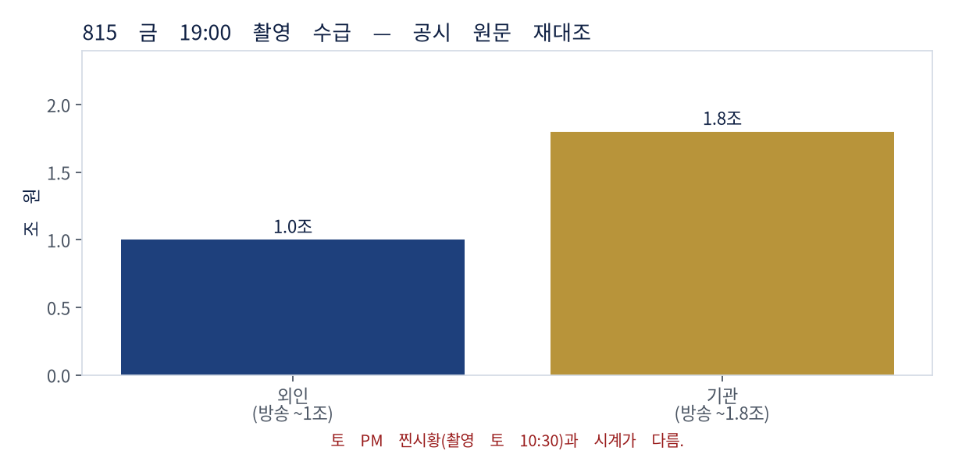
경제전쟁꾼 · 문홍철 · 염블리
• 학균: 과거 기준 5.5% 때 시장~5.1% vs 지금 기준 4%인데 시장 5.3%. 장기금리가 더 부담.
• 이경민: 최종 4.5–4.75 시각이 안 바뀐 점이 안도(estimate). SPX +2% ATH도 estimate.
• 문: 코어 PCE 0.2%p 과거치 수정은 해석. 코스피 6900/7000 · 닉스 200만 잠금 금지.
• 염: 영란 동결 · BOJ 인상. IB 310/400/59가 반복돼도 합의 가격 아님. 비밀노트와 다른 편.
04 업로드 PDF 3편 — 목 9/17
미국증시 9/17
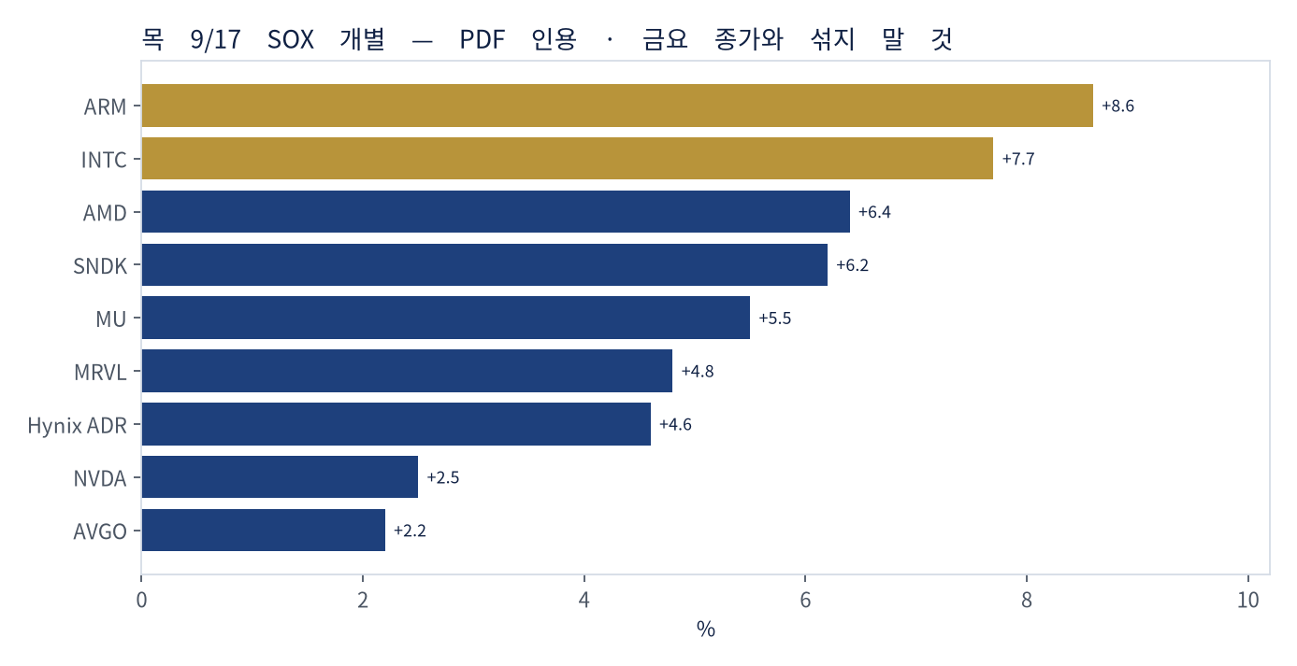
• 금리 5%가 하루 만에 완화 + 유가 공급차질 우려 완화. 침체형 하락이 아님. 실업수당 19.6만.
• ARM: 하스 CNBC. $2bn은 수요 가시성. 공식 아웃룩은 약 $1bn대. PDF의 ‘목표 달성 자신’은 한 단계 과장.
• 인텔: Tigress $118→$145 Buy(9/16) · Northland OP $120 · Altera 9/15 비밀 S-1 · $2bn+는 Reuters 소스.
• AI 자율규제기구 무산 — 최소규제 기조. 주정부·전력 인허가는 남음.
현지 인텔 분위기
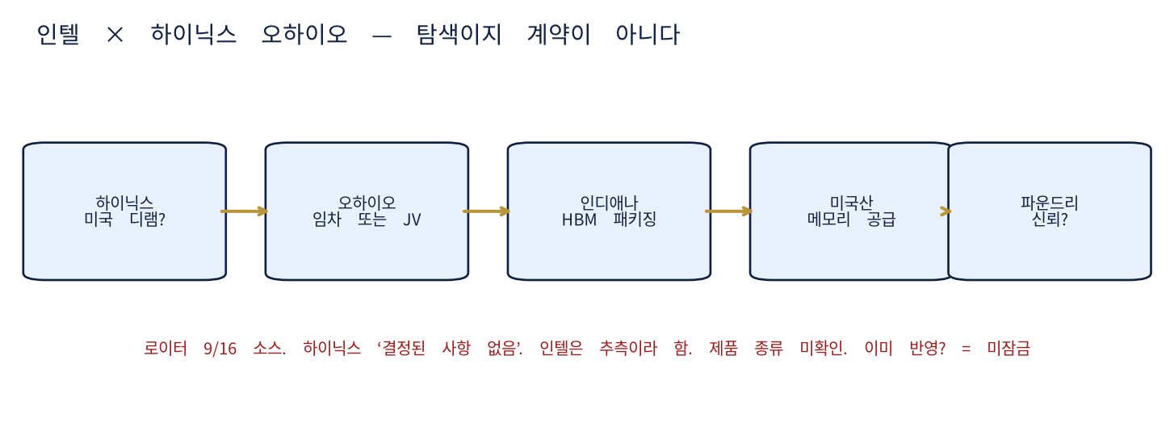
• 블로거 체인: 하이닉스 DRAM → Ohio → Indiana HBM → 미국산 공급 → Foundry 신뢰.
• Reuters 9/16 탐색. 하이닉스 “결정된 사항 없음”. 인텔 speculation. 제품 종류 미확인. Ohio 2030–31.
• ‘이미 주가에 반영?’은 미잠금. 단순 임차 vs 고객 선투자형 JV가 분기.
조선업 0917
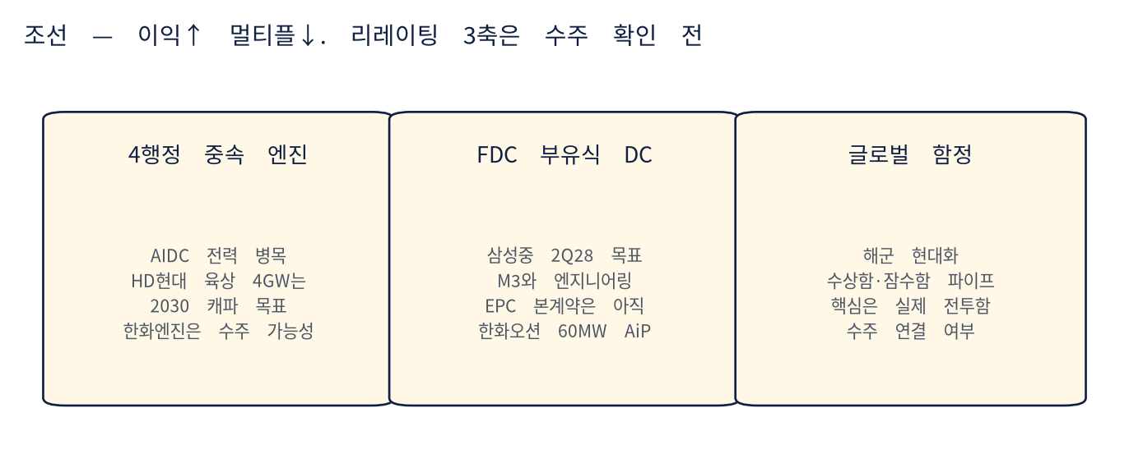
• 원문: 상선 P·Q 한계, 이익은 고점 초과. 3축이 실제 수주로 확인되면 멀티플 재평가 가능.
• HD현대 육상 4GW는 2030 캐파 목표(온산 2028 완공 가정). 이미 4GW가 아님. 코반 1,000MW·9,560억은 별도 사실.
• 한화오션 60MW는 AiP·모델 공개. 삼성중 FDC는 2Q28 목표 + M3 엔지니어링. EPC 아직.
• 함정은 파이프라인. 전투함 수주 확정이 리레이팅의 키.
05 추가 대담 4 — MAIN 아님
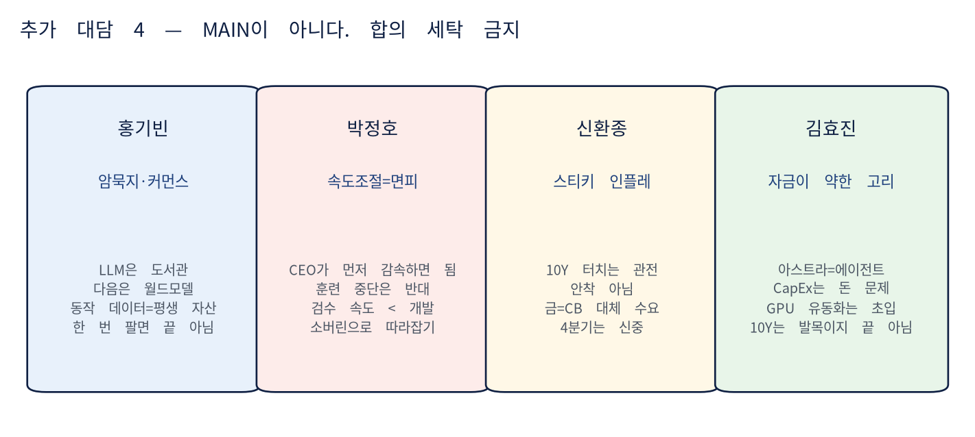
# | 채널 | 게스트 | 시계 | 한 줄
A1 | 증시작도TV | 홍기빈 | 주말 대담 · 일 AM 수집 | 피지컬 AI · 암묵지 · 데이터 커먼스
A2 | 역시나박정호 | 박정호 | 주말 대담 · 일 AM 수집 | 속도조절론 = 면피 · 에이전트 검수 지체
A3 | 삼프로TV | 신환종 | 주말 대담 · 일 AM 수집 | 스티키 인플레 · 10Y 터치 · 금
A4 | 머니리포트 | 김효진 | 주말 대담 · 일 AM 수집 | 아스트라 · 자금 약한 고리 · GPU 유동화

신한 멤버십 김학균은 MAIN 6(한경 경제전쟁꾼)과 같은 금요 금리 축. 정책금리 4% vs 시장 장기물 ~5.3% 서사 유지. 오늘 MAIN·ADDON으로 올리지 않는다.

홍기빈 · 박정호
• 홍: LLM=기호 세계. 다음은 월드모델·암묵지. 동작 데이터는 평생 자산. 한 번 팔고 땡이 아니라 데이터 커먼스.
• 블랑샤르 일반재정 vs 자본계정은 학술 아이디어. 샌더스 ASI 금지는 9/3 발표·미통과. 제도 확정으로 쓰지 말 것.
• 박: 속도조절은 면피. 훈련 중단은 반대. 검수 < 개발. 허깅페이스 침입은 양사 공개, 로그 삭제는 풍문.
• 소버린: 미국이 감속 여론에 흔들려도 한국은 같이 쉬지 말 것(판단).
신환종 · 김효진
• 신: ASR 케비너시=케빈 워시. 10Y 5% 터치는 관전. 안착 아님. 금=중앙은행 대체 수요(판단).
• 달러 60–70 · 금 20% · 브라질 7.5% · 4분기 신중은 게스트 시나리오. 사이렌 미발화.
• 효진: 아스트라=에이전트. 캡엑스 1조$는 어림. 약한 고리는 자금+장기금리. 준혁 프레임과 같은 축.
• GPU 유동화는 8/10 MOU·초입. 2008 재현으로 잠그지 말 것. 삼전/닉스 우열·HBM 40%는 잠금 금지.
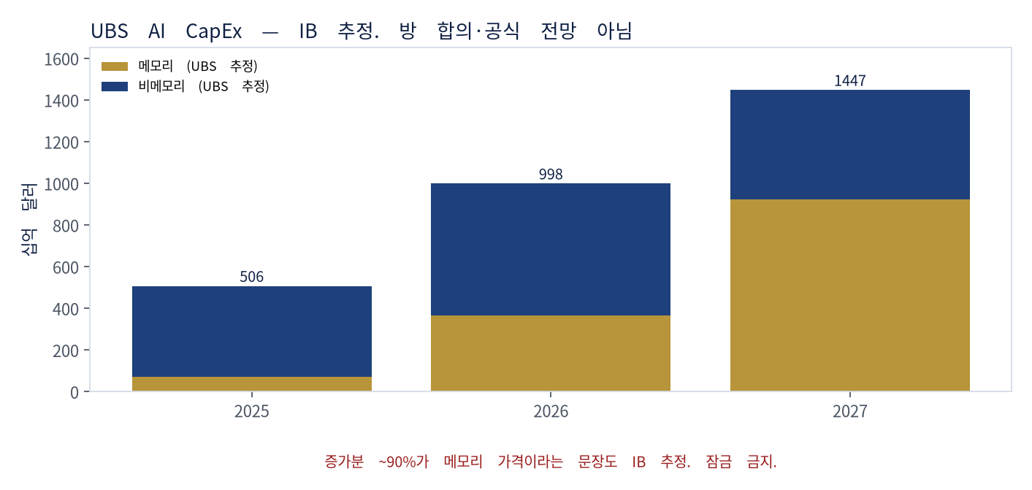
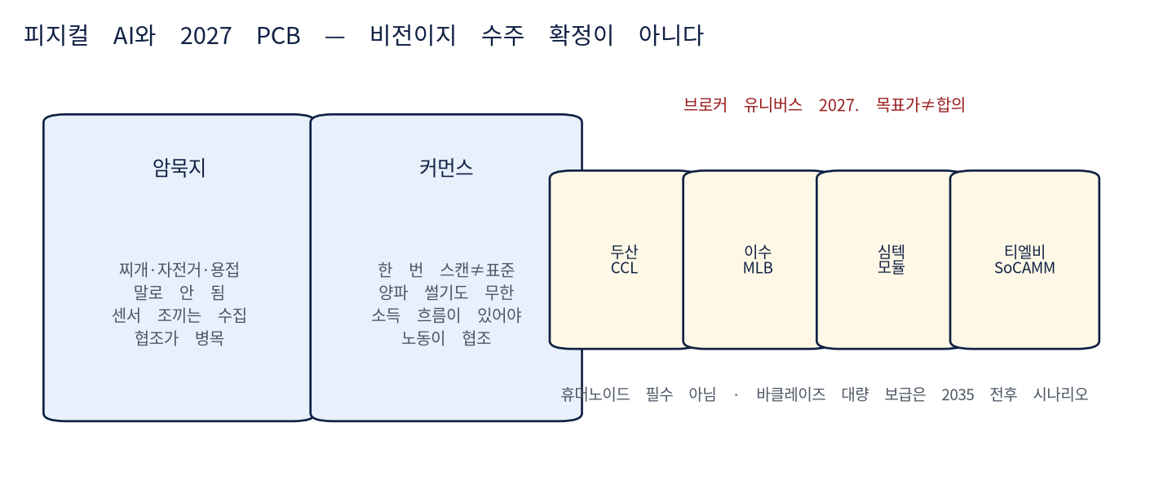
텔레그램
• UBS CapEx 경로·증가분 90% 메모리는 IB 추정. UBS WM 다른 글과 결이 다름. 방 합의 아님.
• 바클레이즈: 휴머노이드 대량은 2035 시나리오. 2030은 점진. 꼭 인간형일 필요 없음.
• 트럼프 AI Force·GDP 25%는 9/19 선언. 조직·예산 없음. 속도조절 소송은 소장 단계.
• PCB 2027=MLB+SoCAMM+ABF. 브로커 EPS·PER는 목표가≠합의. 유니트리 얼라인먼트는 인용.
06 CXL · 토 PM 한 줄 · 증류
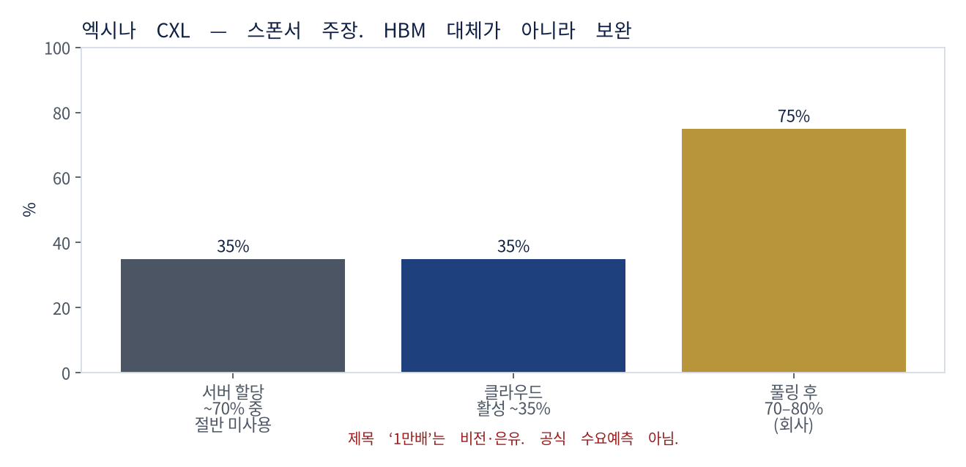
• 스폰서. HBM 부정 아님 · 보완. 활용 35→70–80% · CapEx 절반은 회사 주장. 1만배는 은유.
편 | ID | 한 줄
각도기 Sat US | xG6588IXZJI | SoftBank–Apollo ~$9B 서사·웹 미확정 그대로.
815 찐시황 | H6-OAvaZ-Pc | SOX 상단 돌파·추석 3거래일. 오늘 MAIN2(금 19:00)와 시계 분리.
삼프로 이지환 | Dm2-8f-Itwc | 외인 선진입·주주환원~300조 서술 유지. 오늘 박병창과 게스트만 다름.
염블리 비밀노트 | ESX02IP_ZxQ | IB 310/400/59 · 네비우스 10/1+20% 유지. 목표가≠합의.
슈카 821조 | 93iH1jbSiPw | 재정 레인 유지.
김작가×김장열 | 5nzxKYJ8E_A | 자사주~58/63%·10월 실적창 유지.

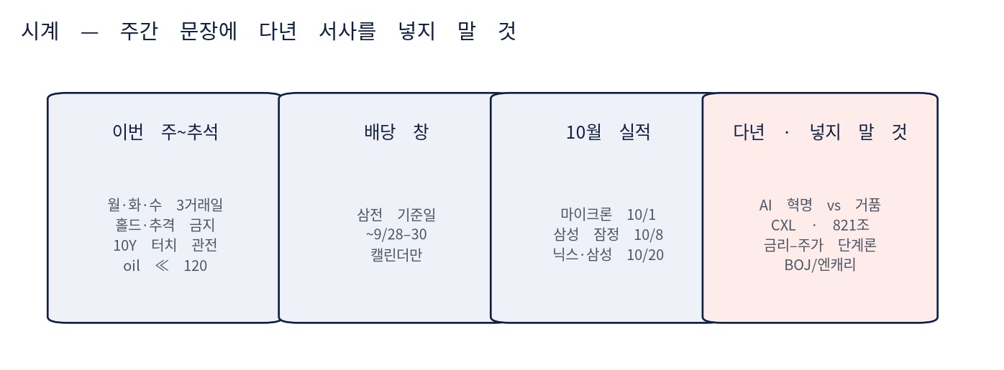
공식
• 일 휴장 · 금 종가 확정분 · 목 SOX +3.1 · 네비우스 +20 · MLCC +30 · 사이렌 미발화 · Ohio 탐색.
역산
• 인상+다음날 반도체 반등 ≈ 가중치는 장기금리·유가 + AI 전가.
• 장중 5% 빈발 + 종가 5% 위 희소 ≈ touch≠settle. 수출 48% + 거품론 ≈ 양쪽 베타.
가정
• 선반영이 쇼크를 소음화. 60일선+외인=필요조건. CXL은 보완. SoftBank–Apollo · OP370 · CTS 미잠금.
추정 — 잠금 금지
• 닉스 200만 · 삼전 29~30만 · IB 310/400/59 · 12월 인상 · 최종 4.5–4.75 · 7,000/7,500 · 월요일 방향.
쓰지 말 것 = 10Y 5% 안착 · oil 120 · Ohio 계약 확정 · ARM $2bn=가이던스 · HD 4GW 이미 가동 · FDC EPC 확정 · 토 PM 재등록 · 성상현 대담을 오늘 3자로 치환 · 추가 대담을 MAIN으로 · UBS 90%=합의 · GDP 25%=공식 · 허깅페이스 로그 삭제=확정 · GPU=2008 · A/B·상자 비유 · 가격 재잠금.

다음 슬롯: 월요 당잠사·각도기 · SOX/10Y/WTI 재교차 · Apollo 한 줄 · 프리미어 해소. 추석 3거래일 · 미중 회담(목) · 삼전 배당 ~9/28–30 · 마이크론 10/1.

